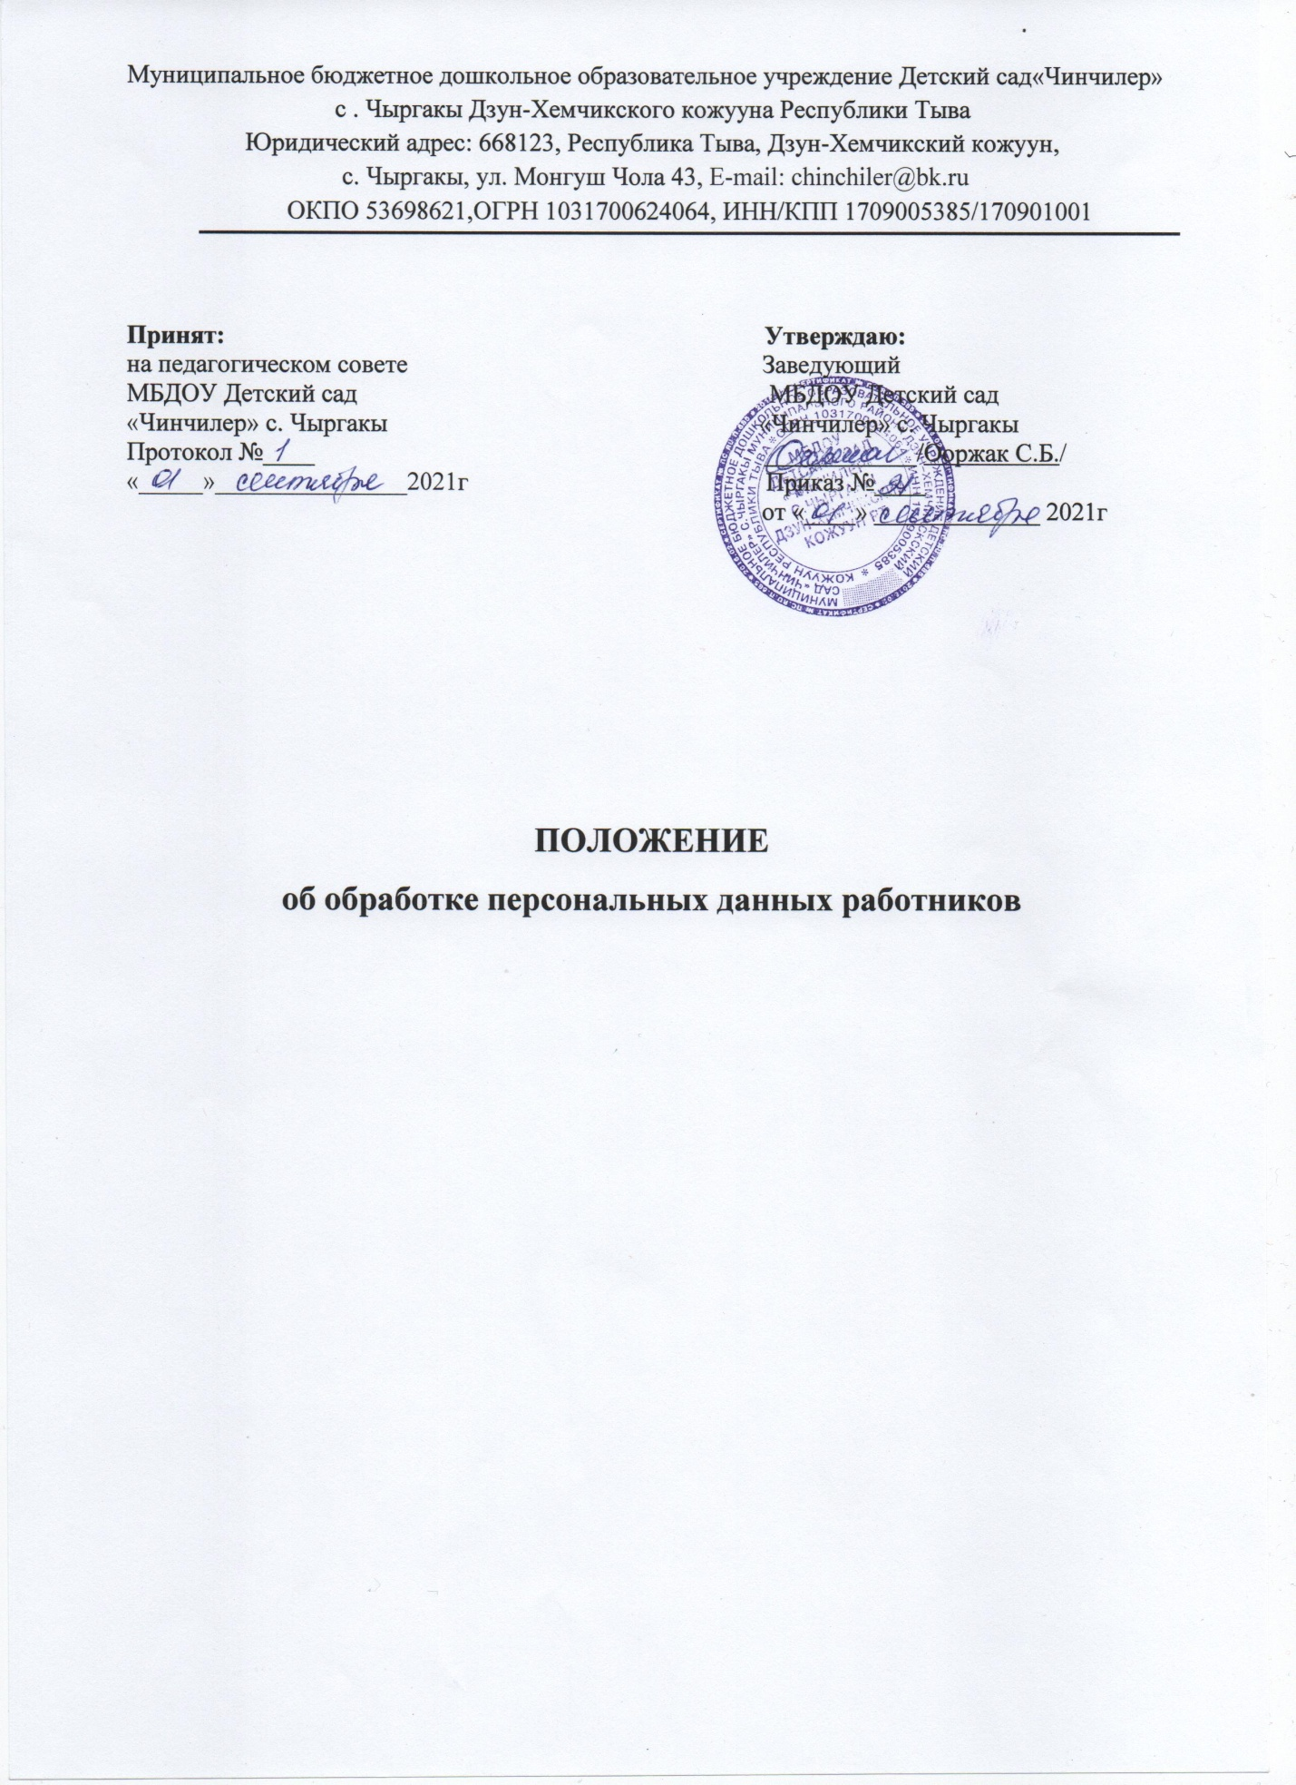

1. Общие положения
1.1. Настоящее положение об обработке персональных данных работников МБДОУ Детский сад «Чинчилер» (далее – Положение) разработано в соответствии с Федеральным законом от 29.12.2012 № 273-ФЗ «Об образовании в Российской Федерации», Федеральным законом от 27.07.2006 № 152-ФЗ «О персональных данных», Правилами размещения на официальном сайте образовательной организации в информационно-телекоммуникационной сети Интернет и обновления информации об образовательной организации, утвержденными постановлением Правительства от 10.07.2013 № 582, иными федеральными и региональными нормативными актами в сфере защиты персональных данных, Политикой обработки персональных данных.
1.2. Положение определяет порядок работы с персональными данными в МБДОУ Детский сад «Чинчилер» соискателей на вакантные должности, работников, в том числе бывших, их родственников, а также гарантии конфиденциальности личной информации, которую соискатели и работники предоставляют администрации МБДОУ Детского сада «Чинчилер».
1.3. Целью Положения является защита персональных данных соискателей, работников и их родственников от неправомерного или случайного доступа, уничтожения, изменения, блокирования, копирования, распространения и иных неправомерных действий.

2. Перечень обрабатываемых персональных данных
2.1. МБДОУ Детский сад «Чинчилер» обрабатывает следующие персональные данные соискателей:
– фамилия, имя, отчество (при наличии);
– дата и место рождения;
– информация об образовании, квалификации, наличии специальных знаний, специальной подготовки;
– результаты тестирования, собеседования.
2.2. Персональные данные соискателей содержатся в документах, которые представляют соискатели.
2.3. МБДОУ Детский сад «Чинчилер» обрабатывает следующие персональные данные работников:
а) фамилия, имя, отчество (при наличии);
б) сведения, которые содержат документы:
– удостоверяющие личность работника;
– об образовании и (или) квалификации;
– воинского учета;
– об обязательном пенсионном страховании;
– о присвоении ИНН;
– о заключении брака, рождении детей, смерти;
– о состоянии здоровья;
– об отсутствии судимости;
в) сведения из анкеты, автобиографии, личного листка по учету кадров, иных документов, которые работник заполняет при приеме на работу;
г) информация о наличии специальных знаний, специальной подготовки.
2.4. Персональные данные работников содержатся в их личных делах, картотеках и базах данных информационных систем.
2.5. В состав документов, содержащих персональные данные работников МБДОУ Детский сад «Чинчилер» входят:
– штатное расписание;
– трудовая книжка работника;
– трудовой договор с работником и дополнительные соглашения к нему;
– медицинская книжка;
– личная карточка работника (форма № Т-2);
– приказы по личному составу;
– документы по оплате труда;
– документы об аттестации работников;
– классные журналы;
– табели учета рабочего времени.
2.6. МБДОУ Детский сад «Чинчилер» обрабатывает следующие персональные данные родственников работников: сведения, предоставленные работником в объеме формы Т-2.
2.7. Персональные данные родственников работников содержатся в личных делах работников и базах данных кадровых информационных систем.

3. Сбор, обработка и хранение персональных данных
3.1. Сбор персональных данных соискателей осуществляет заведующий МБДОУ Детский сад «Чинчилер», в том числе из общедоступной информации о соискателях в интернете.
3.2. Сбор персональных данных работников осуществляет секретарь школы у самого работника. Если персональные данные работника можно получить только у третьих лиц, секретарь уведомляет об этом работника и берет у него письменное согласие на получение данных.
3.3. Сбор персональных данных родственников работника осуществляется из документов личного дела, которые представил работник.
3.4. Обработка персональных данных соискателей ведется исключительно в целях определения возможности их трудоустройства.
3.5. Обработка персональных данных работников ведется исключительно в целях обеспечения соблюдения законодательства РФ, содействия работникам в трудоустройстве, получении образования, продвижении по службе, обеспечения их личной безопасности и сохранности имущества, контроля количества и качества выполняемой ими работы.
3.6. Обработка персональных данных родственников работников ведется исключительно в целях обеспечения соблюдения законодательства РФ, реализации прав работников, предусмотренных трудовым законодательством и иными актами, содержащими нормы трудового права.
3.7. Сбор и обработка персональных данных, которые относятся к специальной категории (сведения о расовой, национальной принадлежности, политических взглядах, религиозных или философских убеждениях, состоянии здоровья, интимной жизни) возможны только с согласия субъекта персональных данных либо в следующих случаях:
– персональные данные общедоступны;
– обработка персональных данных ведется в соответствии с законодательством о государственной социальной помощи, трудовым законодательством, пенсионным законодательством РФ;
– обработка персональных данных необходима для защиты жизни, здоровья или иных жизненно важных интересов субъекта персональных данных либо жизни, здоровья или иных жизненно важных интересов других лиц, а получить согласие у субъекта персональных данных невозможно;
– обработка персональных данных ведется в медико-профилактических целях, в целях установления медицинского диагноза, оказания медицинских и медико-социальных услуг при условии, что обработку персональных данных осуществляет лицо, профессионально занимающееся медицинской деятельностью и обязанное в соответствии с законодательством РФ сохранять врачебную тайну;
– обработку персональных данных регламентирует законодательство РФ об обороне, о безопасности, о противодействии терроризму, о транспортной безопасности, о противодействии коррупции, об оперативно-разыскной деятельности, об исполнительном производстве либо уголовно-исполнительное законодательство РФ.
3.8. Сбор и обработка персональных данных родственников работников, которые относятся к специальной категории (сведения о расовой, национальной принадлежности, политических взглядах, религиозных или философских убеждениях, состоянии здоровья, интимной жизни), не допускаются.
3.9. Сбор и обработка персональных данных соискателей, работников и их родственников о членстве в общественных объединениях или профсоюзной деятельности не допускаются, за исключением случаев, предусмотренных федеральными законами.
3.10. Личные дела, трудовые и медицинские книжки работников хранятся в бумажном виде в папках в кабинете директора, обеспечивающего защиту от несанкционированного доступа.
3.11. Документы, содержащие личную информацию о работнике, кроме указанных в пункте 3.10 Положения, хранятся в бумажном виде в бухгалтерии и в электронном виде в информационных системах.
3.12. Документы соискателя, который не был трудоустроен, уничтожаются в течение трех дней с момента принятия решения об отказе в трудоустройстве.
3.13. Документы, содержащие персональные данные работников и родственников работников, подлежат хранению и уничтожению в сроки и в порядке, предусмотренные номенклатурой дел и архивным законодательством РФ.
3.14. Работники вправе требовать исключения или исправления неверных или неполных персональных данных, а также данных, обработанных с нарушениями требований Трудового кодекса или иного федерального закона.
Персональные данные оценочного характера работник вправе дополнить заявлением, выражающим его собственную точку зрения.
По требованию работника МБДОУ Детский сад «Чинчилер» обязано известить всех лиц, которым ранее были сообщены неверные или неполные персональные данные этого работника, обо всех произведенных в них исключениях, исправлениях или дополнениях.

4. Доступ к персональным данным
4.1. Доступ к персональным данным соискателя имеют:
– заведующий – в полном объеме;
4.2. Доступ к персональным данным работника имеют:
– заведующий – в полном объеме;
– бухгалтер – в объеме данных, которые необходимы для оплаты труда, уплаты налогов, взносов, предоставления статистической информации и выполнения иных обязательных для работодателя требований законодательства по бухгалтерскому, бюджетному и налоговому учету.
4.3. Доступ к персональным данным родственников работника имеют:
– заведующий – в полном объеме;
– бухгалтер – в объеме данных, которые необходимы для обеспечения соблюдения законодательства РФ, реализации прав работника, предусмотренных трудовым законодательством и иными актами, содержащими нормы трудового права.
4.4. Перечень лиц, допущенных к обработке персональных данных соискателей и работников, утверждается приказом заведующего МБДОУ Детского сада «Чинчилер».
5. Передача персональных данных
5.1. Работники МБДОУ Детского сада «Чинчилер» имеющие доступ к персональным данным соискателей, работников и родственников работников, при передаче этих данных должны соблюдать следующие требования:
5.1.1. Не передавать и не распространять персональные данные без письменного согласия субъекта персональных данных, за исключением случаев, когда это необходимо:
– для предупреждения угрозы жизни и здоровью субъекта персональных данных, если получить такое согласие невозможно;
– для статистических или исследовательских целей (при обезличивании);
– в случаях, напрямую предусмотренных федеральными законами.
5.1.2. Передавать без согласия субъекта персональных данных информацию в государственные и негосударственные функциональные структуры, в том числе в налоговые инспекции, фонды медицинского и социального страхования, пенсионный фонд, правоохранительные органы, страховые агентства, военкоматы, медицинские организации, контрольно-надзорные органы при наличии оснований, предусмотренных в федеральных законах, или запроса от данных структур со ссылкой на нормативное правовое основание для предоставления такой информации.
5.1.3. Размещать без согласия работников в целях обеспечения информационной открытости МБДОУ Детского сада «Чинчилер» на официальном сайте МБДОУ Детского ада «Чинчилер»:
5.1.3.1. Информацию о заведующего МБДОУ Детского сада «Чинчилер»:
– фамилию, имя, отчество (при наличии);
– должность;
– контактные телефоны;
– адрес электронной почты.
5.1.3.2. Информацию о персональном составе педагогических работников с указанием уровня образования, квалификации и опыта работы, в том числе:
– фамилию, имя, отчество (при наличии);
– занимаемую должность (должности);
– преподаваемые дисциплины;
– ученую степень (при наличии);
– ученое звание (при наличии);
– наименование направления подготовки и (или) специальности;
– данные о повышении квалификации и (или) профессиональной переподготовке (при наличии);
– общий стаж работы;
– стаж работы по специальности.
5.1.4. Передавать персональные данные представителям работников и соискателей в порядке, установленном Трудовым кодексом, ограничивая эту информацию только теми персональными данными, которые необходимы для выполнения функций представителя, подтвержденных документально.
5.2. Лица, которые получают персональные данные, должны быть предупреждены о том, что эти данные могут быть использованы лишь в целях, для которых они сообщены. Заведующий МБДОУ Детского сада «Чинчилер» и уполномоченные им лица вправе требовать подтверждения исполнения этого правила.

6. Меры обеспечения безопасности персональных данных
6.1. К основным мерам обеспечения безопасности персональных данных в МБДОУ Детского сада «Чинчилер» относятся:
6.1.1. Назначение ответственного за организацию обработки персональных данных. В обязанности ответственного входит организация обработки персональных данных, обучение и инструктаж работников, внутренний контроль за соблюдением в МБДОУ Детского сада «Чинчилер» требований законодательства к защите персональных данных.
6.1.2. Издание политики обработки персональных данных и локальных актов по вопросам обработки персональных данных.
6.1.3. Ознакомление работников, осуществляющих обработку персональных данных, с положениями законодательства о персональных данных, в том числе с требованиями к защите персональных данных, Политикой обработки персональных данных и локальными актами МБДОУ Детского сада «Чинчилер» по вопросам обработки персональных данных.
6.1.4. Определение угроз безопасности персональным данным при их обработке с использованием средств автоматизации и разработка мер по защите таких персональных данных.
6.1.5. Установление правил доступа к персональным данным, обрабатываемым с использованием средств автоматизации, а также регистрация и учет всех действий, совершаемых с персональными данными в информационных системах, контроль за принимаемыми мерами по обеспечению безопасности персональных данных и уровня защищенности информационных систем.
6.1.6. Учет машинных носителей персональных данных.
6.1.7. Проведение мероприятий при обнаружении несанкционированного доступа к персональным данным, обрабатываемым с использованием средств автоматизации, в том числе восстановление персональных данных, которые были модифицированы или уничтожены вследствие несанкционированного доступа к ним.
6.1.8. Оценка вреда, который может быть причинен субъектам персональных данных в случае нарушения законодательства о персональных данных, оценка соотношения указанного вреда и принимаемых мер.
6.1.9. Внутренний контроль и (или) аудит соответствия обработки персональных данных требованиям законодательства.
6.1.10. Публикация политики обработки персональных данных и локальных актов по вопросам обработки персональных данных на официальном сайте МБДОУ Детского сада «Чинчилер».

7. Ответственность
7.1. Лица, виновные в нарушении норм, регулирующих обработку и защиту персональных данных соискателей на вакантные должности, работников, в том числе бывших, и их родственников, привлекаются к дисциплинарной и материальной ответственности, а в случаях, установленных законодательством РФ, – к гражданско-правовой, административной и уголовной ответственности в порядке, установленном федеральными законами.
7.2. Моральный вред, причиненный соискателям на вакантные должности, работникам, в том числе бывшим, и их родственникам вследствие нарушения их прав, нарушения правил обработки персональных данных, а также несоблюдения требований к защите персональных данных, подлежит возмещению в порядке и на условиях, предусмотренных законодательством РФ. Возмещение морального вреда осуществляется независимо от возмещения имущественного вреда и понесенных субъектом персональных данных убытков.

ЗАПРОС НА ПОЛУЧЕНИЕ ИНФОРМАЦИИ
О ПЕРСОНАЛЬНЫХ ДАННЫХ
Заведующему МБДОУ Детского сада «Чинчилер» С.Б.Ооржак
______________________________________________
Адрес: _______________________________________
_____________________________________________
Паспортные данные: Паспорт № __________________
Выдан (кем и когда): ____________________________
_______________________________________________

Ранее я предоставлял (а) МБДОУ Детский сад «Чинчилер» согласие на обработку персональных данных __________________________________________________________ (Ф.И.О.), включая согласие на право распространения указанных персональных данных и передачи их третьим лицам.
В соответствии со ст. 14 Федерального закона «О персональных данных» прошу предоставить мне следующие сведения:
1) Какие персональные данные имеются в распоряжении МБДОУ Детский сад «Чинчилер», из каких источников и как они были получены;
2) Каким третьим лицам (физическим или юридическим лицам, государственным органам или органам местного самоуправления и т.п.) передавались персональные данные, какие именно персональные данные передавались и когда.
Указанную информацию прошу предоставить мне в письменной форме.
Напоминаю, что, в соответствии со ст. 20 п. 1 Федерального закона «О персональных данных» указанная информация должна быть предоставлена мне в течение десяти рабочих дней со дня получения настоящего запроса.
Дата: _________ г. Подпись _______________(___________________)

ОТЗЫВ СОГЛАСИЯ НА ОБРАБОТКУ ПЕРСОНАЛЬНЫХ ДАННЫХ
Заведующему МБДОУ Детского сада «Чинчилер» Ооржак С.Б.
______________________________________________
Адрес: _______________________________________
_____________________________________________
Паспортные данные: Паспорт № __________________
Выдан (кем и когда): ____________________________
_______________________________________________

Я,___________________________________________________________, (Ф.И.О. полностью, статус)
настоящим, во исполнение требований Федерального закона «О персональных данных», на основании ст. 9 п. 1 указанного федерального закона отзываю у МБДОУ Детского сада «Чинчилер» ранее данное мной согласие на обработку персональных данных. В случае если согласие на обработку персональных данных давалось мной неоднократно, настоящим я отзываю все ранее данные мной МБДОУ Детского сада «Чинчилер» согласия на обработку персональных данных.
Напоминаю, что, в соответствии со ст. 21 п. 5 Федерального закона «О персональных данных», в случае отзыва субъектом персональных данных согласия на их обработку, оператор обязан прекратить обработку персональных данных и уничтожить персональные данные в срок, не превышающий трех рабочих дней с даты поступления указанного отзыва. Об уничтожении персональных данных оператор обязан уведомить субъекта персональных данных.
Указанное уведомление прошу предоставить в письменной форме.
Дата: _________ г. Подпись _______________(___________________)

